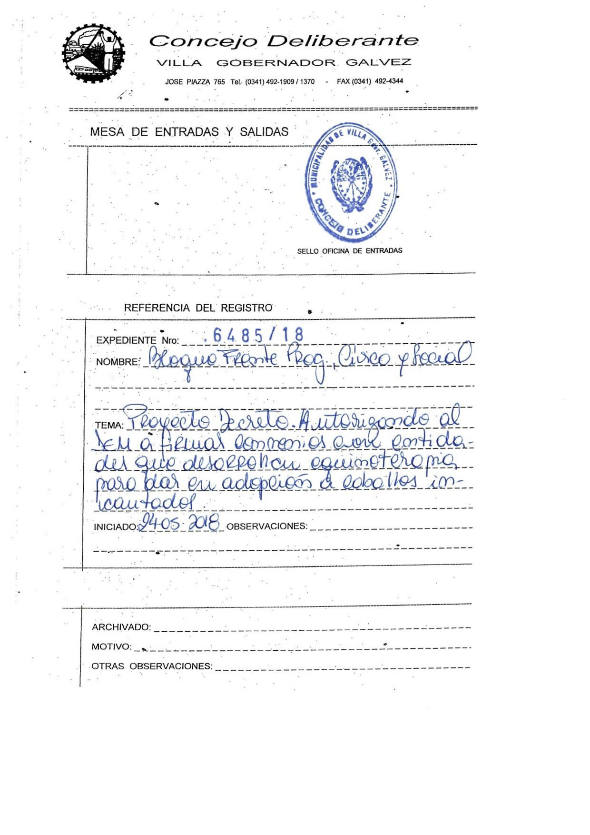
VISTO:
Ley Provincial NP 2756 Art. 62
La necesidad de encontrar destino a los caballos ubicados en el Parque Regional, y
CONSIDERANDO:
Que son muchos los casos de equinos abandonados en la vía pública o que se encuentran deambulando en mal estado de salud provocando inconvenientes en el tránsito y la convivencia general de la ciudad.
Que los caballos incautados por parte de Control Urbano o las Fuerzas de Seguridad ante situaciones de abandono y/o maltrato, son llevados al Parque Regional donde permanecen al cuidado del municipio, actualmente durante un tiempo indeterminado.
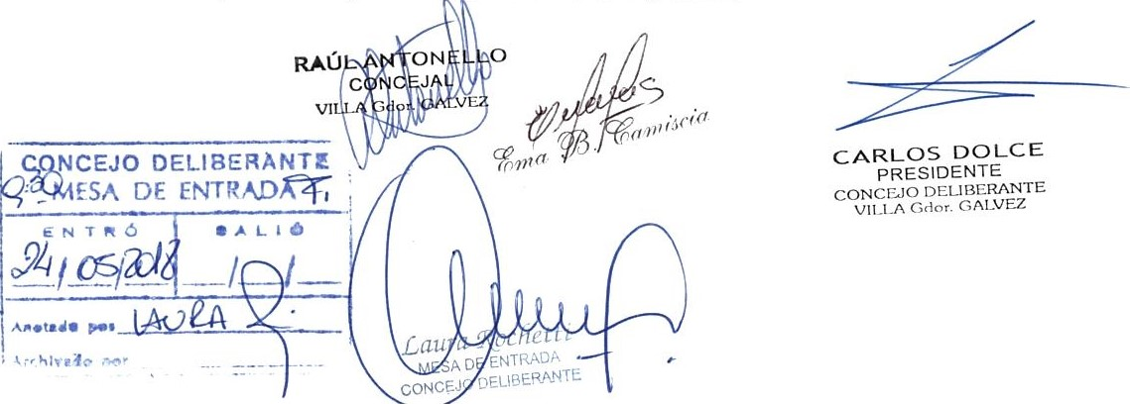
Que en la actualidad existen en nuestra región organismos estatales, Organizaciones No Gubernamentales y diferentes asociaciones que desarrollan equinoterapia (o actividades relacionadas), la cual es una psicoterapia en donde el elemento central es el caballo para mejorar la calidad de vida de personas que sufren alguna discapacidad.
Que es necesario y provechoso para todas las partes que el municipio realice convenios con dichas instituciones para facilitar la adopción de los equinos cuando ya se encontraran de manera definitiva en las instalaciones del Parque Regional.
Que una medida de este tipo redundaría en un beneficio para el Municipio, las instituciones involucradas y el propio animal.
Por lo expuesto, se eleva para su tratamiento el siguiente proyecto de

DECRETO
Art. 1: Autorícese al Departamento Ejecutivo Municipal a firmar convenios con entidades habilitadas que desarrollen equinoterapia o actividades similares, con el fin de brindar en adopción a los caballos que se encontrasen en condiciones propicias para la actividad.
Art. 2: El Departamento Ejecutivo Municipal deberá reglamentar los requisitos que deberán cumplir las entidades adoptantes, abriendo en el plazo de 30 días un registro de posibles adoptantes.
Art. 3: De forma.
Dado en Sala de Bloque Frente Progresista Cívico y Social , a los 23 días de mayo de 2018.

